Національний технічний університет України
«Київський політехнічний інститут імені Ігоря Сікорського»
Факультет інформатики та обчислювальної техніки
Кафедра технічної кібернетики

Лабораторна робота № 2
з предмету «Програмування»
Тема: «ДОСЛІДЖЕННЯ ТИПІВ ДАННИХ ТА ОПЕРАЦІЇ НАД ЗНАЧЕННЯМИ РІЗНИХ ТИПІВ»

Виконав:
Студент групи ІК-72
Міщенко Р. В.

Перевірив:
Новікова П. А.

Київ-
2017
ЗАВДАННЯ № !
ЗАВДАННЯ№ 2
ЗАВДАННЯ № 3
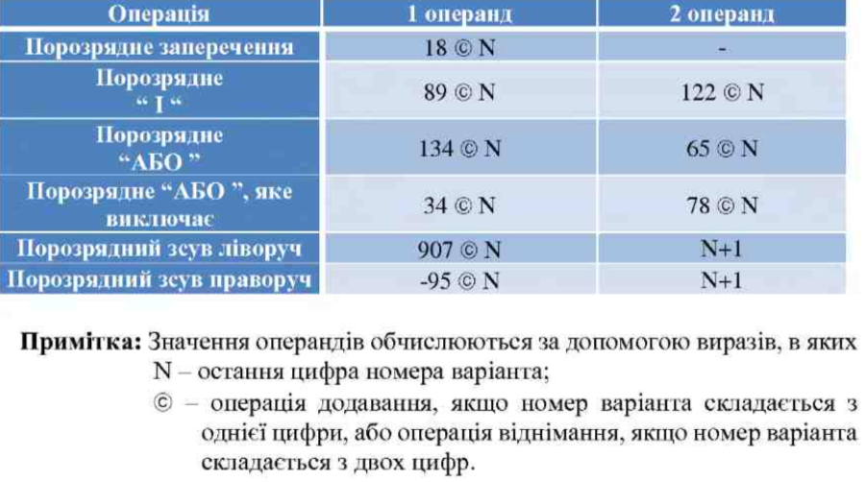
ЗАВДАННЯ №4
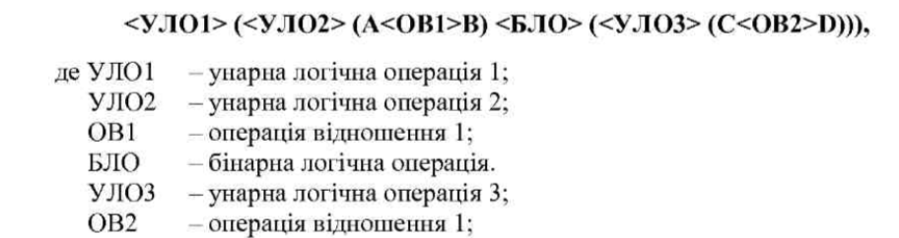
УЛО1 УЛО2 УЛО3 ОВ1 ОВ2 БЛО А В С D

ЛІСТІНГ ПРОГРАММИ

#include <iostream>
#include <cstdlib>
#include <stdio.h>
using namespace std;

int main() {

//////////////////////////////////
/////////// ЗАВДАННЯ 1 ///////////
//////////////////////////////////
//Обьявление и инициализация констант и переменных типа short
const short first1 = -44;
short first2;
first2 = 0x3b;
short first3 = 157;

//Обьявление и инициализация констант и переменных типа int
const int second1 = 8.9;
int second2;
second2 = 40876;
int second3 = -865;

//Обьявление и инициализация констант и переменных типа long
const long three1 = -39.1;
long three2;
three2 = 3152748507;
long three3 = 907;

//Обьявление и инициализация констант и переменных типа usnsigned short
const unsigned short four1 = -77;
unsigned short four2;
four2 = 456;
// Переменная four3 вне значений типа данных unsigned short // unsigned short four3 = 100543;

//Обьявление и инициализация констант и переменных типа float
const float five1 = -408.341E-40;
float five2;
five2 = 0.876500023;
float five3 = 6574839201.998;

//Обьявление и инициализация констант и переменных типа double
//Константа six1 вне значений типа данных double // const double six1 = 456.23E-3048;
double six2 = -0.3578E52;
//////////////////////////////////
/////////// ЗАВДАННЯ 2 ///////////
//////////////////////////////////
int a = 75;
int b = -54;
//Збереження знаку
a = a;
//Заперечення знаку
b = -b;
//Додавання
a = 271;
b = 112;
int e = a + b;
//Віднімання
a = -78;
b = 190;
e = a - b;
//Множення
a = 17;
b = 5;
e = a * b;
//Цілочисленне ділення
//#1
a = 18;
b = 3;
e = 18/3;
//#2
a = 18;
b = 4;
e = 18/4;
//Залишок від ділення
a = 38;
b = 4;
e = 38 % 4;
//Ділення
double a1 = 50;
double b1 = 9;
double r = a1 / b1;
//////////////////////////////////
/////////// ЗАВДАННЯ 3 ///////////
//////////////////////////////////
int zaper = ~(18-2);
int i_and = (89-2)&(122-2);
int abo_or = (134-2)|(65-2);
int abo_or_v = (34-2)^(78-2);
int left = (907-2)<<(2+1);
int right = (-95-2)>>(2+1);
//////////////////////////////////
/////////// ЗАВДАННЯ 4 ///////////
//////////////////////////////////
//#1
double A = 42.6;
double B = 3.0;
int C = 12;
int D = 79;
int E = (A&&B)>=(!(C!=D));
//#2
int A1 = 55;
int B1 = 55;
C = 110;
D = 112;
E = (A1&&B1)>=(!(C!=D));
cout << "Successed" <<endl;
return 0;
}

